บทที่ 4
โพรโตคอล ICQ

เนื่องจากโปรแกรม ICQ เป็นโปรแกรมที่ใช้สำหรับติดต่อสื่อสารผ่านเครือข่ายอินเทอร์เน็ตที่ได้รับความนิยมและมีการใช้งานกันอย่างแพร่หลายแต่ยังขาดความปลอดภัยในการรับส่งข้อมูลเราจึงต้องการพัฒนาโปรแกรมที่มีการทำงานได้เหมือนกับโปรแกรม ICQ และใช้งานร่วมกับโปรแกรม ICQ ได้ แต่มีความปลอดภัยสูงกว่า จึงได้นำโพรโตคอลของ ICQ มาใช้ในการพัฒนาโครงงานนี้
โพรโตคอล ICQ คือรายละเอียดของขั้นตอนการติดต่อสื่อสารของโปรแกรม ICQ ซึ่งโปรแกรม ICQ จะใช้งานอยู่บนโพรโตคอลพื้นฐานของเครือข่ายอินเทอร์เน็ตอีกทีหนึ่งซึ่งก็คือ UDP และ TCP โดยจะใช้โพรโตคอล UDP สำหรับการติดต่อสื่อสารระหว่าง ICQ เซิร์ฟเวอร์กับ ICQ ไคลเอนต์ และใช้โพรโตคอล TCP สำหรับการติดต่อสื่อสารระหว่าง ICQ ไคลเอนต์กับ ICQ ไคลเอนต์

4.1 เวอร์ชันของโพรโตคอล
โพรโตคอลของ ICQ มีหลายเวอร์ชันดังนี้
1. เวอร์ชัน 1 มีความสามารถน้อย ยังไม่เป็นที่นิยม ปัจจุบัน ICQ เซิร์ฟเวอร์ไม่สนับสนุนแล้ว
2. เวอร์ชัน 2 ได้พัฒนาให้มีความสามารถมากขึ้นจนเป็นที่นิยมใช้และ ICQ เซิร์ฟเวอร์ยังสนับสนุนอยู่
3. เวอร์ชัน 3 และ 4 เพิ่มคำสั่งมากขึ้นจากโพรโตคอลเวอร์ชัน 2 และเพิ่มส่วนของการตรวจสอบความถูกต้องของข้อมูลที่รับส่ง ในเวอร์ชัน 4 สามารถเข้ารหัสส่วนหัวของแพ็กเก็ตได้แต่ก็ใช้ได้ไม่นานนัก
4. เวอร์ชัน 5 มีความเสถียรมากกว่าและมีคำสั่งมากขึ้น ซึ่งในปัจจุบัน ICQ ไคลเอนต์ใช้โพรโตคอลเวอร์ชันนี้เป็นส่วนมาก
ในการพัฒนาโครงงานนี้ใช้โพรโตคอล ICQ เวอร์ชัน 2 เพราะมีคำสั่งต่างๆ ที่เพียงพอต่อการใช้งานและไม่ซับซ้อนเกินไปสามารถทำความเข้าใจได้ง่าย ดังนั้นจึงขออธิบายรายละเอียดเฉพาะของเวอร์ชัน 2 เท่านั้น

4.2 เซิร์ฟเวอร์ ICQ
เซิร์ฟเวอร์ ICQ นั้นเป็นตัวกลางที่ให้บริการต่าง ๆ สำหรับ ICQ ไคลเอนต์และก่อนการใช้งาน ICQ ไคลเอนต์ทุกครั้งต้องมีการล็อกอินไปยังเซิร์ฟเวอร์เสียก่อนเพื่อเป็นการรายงานให้เซิร์ฟเวอร์รับรู้และแจ้งต่อไปให้กับ ICQ ไคลเอนต์ตัวอื่น ๆ ได้รับรู้ต่อไป ซึ่งในการล็อกอินไปที่ ICQ เซิร์ฟเวอร์ต้องติดต่อไปที่ icq.mirabilis.com พอร์ต 4000 สำหรับหน้าที่ของเซิร์ฟเวอร์มีดังนี้
1. ให้ข้อมูลสำหรับการสื่อสารของผู้ใช้ ICQ อื่นตามที่ไคลเอนต์ต้องการ เช่น
- หมายเลข IP
- หมายเลขพอร์ต
- ชื่อผู้ใช้งาน
- สถานะของผู้ใช้ ICQ เช่น Online, Offline, Away เป็นต้น
2. ให้บริการค้นหาผู้ใช้ ICQ ที่กำหนด ซึ่งสามารถค้นหาได้โดยกำหนดข้อมูลส่วนใดส่วนหนึ่ง ดังนี้
- ค้นหาจากหมายเลขผู้ใช้ ICQ หรือ หมายเลข UIN
- ค้นหาจากชื่อเล่น, ชื่อจริง หรือ นามสกุล
- ค้นหาจากอีเมล์
3. ให้บริการสื่อสารข้อความผ่านทางเซิร์ฟเวอร์หรือเรียกว่า offline message เป็นบริการสำหรับส่ง ข้อความไปยัง ICQ ไคลเอนต์อื่นที่ไม่ได้ออนไลน์อยู่ในขณะนั้น หรือส่งข้อความไปยัง ICQ ไคลเอนต์ที่ออนไลน์อยู่แต่ไม่สามารถสร้างการเชื่อมต่อโดยตรงเพื่อส่งข้อความได้ ถ้าเป็นกรณีแรกหลังจากที่ ICQ ไคลเอนต์ปลายทางออนไลน์ทางเซิร์ฟเวอร์จะส่งข้อความไปให้ทันที
4. ให้บริการเปลี่ยนแปลงสถานะต่าง ๆ ของผู้ใช้ ICQ เมื่อผู้ใช้ ICQ เปลี่ยนแปลงสถานะไคลเอนต์จะส่งคำสั่งไปเปลี่ยนสถานะให้กับเซิร์ฟเวอร์รับรู้ และจากนั้นเซิร์ฟเวอร์จะส่งคำสั่งเปลี่ยนสถานะของผู้ใช้ ICQ ไปยังผู้ใช้อื่น ๆ ที่อยู่ในคอนแทคลิสต์
5. ให้บริการข้อมูลส่วนตัวต่าง ๆ ของผู้ใช้ที่ต้องการ เช่น ชื่อจริง, ชื่อเล่น, วันเกิด เป็นต้น
6. ให้บริการแก้ไขเพิ่มเติมข้อมูลส่วนตัว
7. ให้บริการลงทะเบียนหมายเลข ICQ ใหม่ สำหรับผู้ที่ยังไม่มีหมายเลข ICQ เป็นของตนเองก็สามารถลงทะเบียนกับเซิร์ฟเวอร์เพื่อขอหมายเลขของตนได้
8. ให้บริการยกเลิกการจดทะเบียนผู้ใช้ ICQ

4.3 การสื่อสารระหว่างไคลเอนต์กับเซิร์ฟเวอร์
ในส่วนนี้กล่าวถึงรายละเอียดในการสื่อสารของโปรแกรม ICQ ระหว่างไคลเอนต์กับเซิร์ฟเวอร์โดยจะแสดงให้เห็นว่าในการใช้บริการต่างๆ จากเซิร์ฟเวอร์ต้องส่งคำสั่งอะไรไปบ้างมีลำดับขั้นตอนการส่งอย่างไร และแสดงให้เห็นโครงสร้างของแพ็กเก็ตที่ใช้ติดต่อกับเซิร์ฟเวอร์ว่าเป็นอย่างไร

4.3.1 แพ็กเก็ตที่ใช้สื่อสารกับเซิร์ฟเวอร์
รูปแบบแพ็กเก็ตที่ไคลเอนต์ใช้สื่อสารกับเซิร์ฟเวอร์มี 2 แบบคือ แพ็กเก็ตที่ส่งจากไคลเอนต์ไปเซิร์ฟเวอร์และแพ็กเก็ตที่ส่งจากเซิร์ฟเวอร์มาไคลเอนต์ซึ่งสามารถแสดงได้ดังตารางที่ 4-1 และ 4-2

ชื่อฟิลด์ | ความยาว (ไบต์) | คำจำกัดความ
VERSION | 2 | เวอร์ชันของโพรโตคอลที่ใช้ เช่น เวอร์ชัน 2 จะมีค่าเป็น 02 00
COMMAND | 2 | คำสั่งต่างๆ เช่น LOGIN , ACK เป็นต้น
SEQ_NUM | 2 | ซีเควนนัมเบอร์ (sequence number) สำหรับแพ็กเก็ตนี้
UIN | 4 | หมายเลข UIN ของผู้ส่ง
PARAMETERS | ไม่แน่นอน | พารามิเตอร์ที่จำเป็น (ขึ้นอยู่กับคำสั่ง)

ตารางที่ 4-1 แสดงรูปแบบแพ็กเก็ตที่ส่งจากไคลเอนต์ไปเซิร์ฟเวอร์

ชื่อฟิลด์ | ความยาว (ไบต์) | คำจำกัดความ
VERSION | 2 | เวอร์ชันของโพรโตคอลที่ใช้ เช่น เวอร์ชัน 2 จะมีค่าเป็น 02 00
COMMAND | 2 | คำสั่งต่างๆ เช่น LOGIN_REPLY เป็นต้น
SEQ_NUM | 2 | ซีเควนนัมเบอร์สำหรับแพ็กเก็ตนี้
PARAMETERS | ไม่แน่นอน | พารามิเตอร์ที่จำเป็น (ขึ้นอยู่กับคำสั่ง)

ตารางที่ 4-2 แสดงรูปแบบแพ็กเก็ตที่ส่งจากเซิร์ฟเวอร์ไปไคลเอนต์

4.3.2 ข้อกำหนดในการสื่อสาร
- ทุกคำสั่งที่ส่งไม่ว่าจากไคลเอนต์หรือเซิร์ฟเวอร์ต้องมีการตอบรับกลับมาด้วยคำสั่ง ACK (ยกเว้นคำสั่ง ACK เอง) ภายใน 10 วินาที ถ้า ไม่ได้รับต้องส่งคำสั่งนั้นไปใหม่ และจะมีการส่งซ้ำไม่เกิน 6 ครั้งถ้ายังไม่มีการ ACK มาจะถือว่าการเชื่อมต่อมีปัญหา
- แต่ละคำสั่งที่ส่งไปต้องมีซีเควนนัมเบอร์ โดยซีเควนนัมเบอร์จะใช้แยกกันระหว่างฝั่งไคลเอนต์กับฝั่งเซิร์ฟเวอร์ ในการส่งแต่ละคำสั่งต้องเพิ่มซีเควนนัมเบอร์ขึ้นไปทีละ 1 ยกเว้นคำสั่ง ACK จะมีซีเควนนัมเบอร์เท่ากับคำสั่งที่รับมา และคำสั่งที่ส่งซ้ำจะใช้ซีเควนนัมเบอร์เดิมกับที่ส่งครั้งแรก
- ก่อนที่จะสื่อสารกับเซิร์ฟเวอร์ด้วยคำสั่งใดก็ตามต้องล็อกอินก่อนโดยใช้คำสั่งล็อกอินซึ่งขั้นตอนในการล็อกอินจะกล่าวในภายหลัง
- ในขณะที่ออนไลน์หรือล็อกอินเรียบร้อยแล้วต้องส่งคำสั่ง KeepAlive ทุกๆ 4 นาทีเพื่อเป็นการยืนยันกับเซิร์ฟเวอร์ว่ายังออนไลน์อยู่

4.3.3 การล็อกอิน
ก่อนที่การสื่อสารระหว่างไคลเอนต์หรือผู้ใช้ใดๆ จะเกิดขึ้น แต่ละไคลเอนต์ต้องล็อกอินไปยัง ICQ เซิร์ฟเวอร์ก่อนเป็นอันดับแรก เสมือนกับเป็นการรายงานตัวกับเซิร์ฟเวอร์ว่าต้องการใช้บริการของ ICQ และเพื่อให้เซิร์ฟเวอร์แจ้งไปยังไคลเอนต์อื่นที่มีไคลเอนต์นั้นอยู่ในคอนแทคลิสต์ทราบว่าไคลเอนต์นั้นออนไลน์แล้วและสามารถสื่อสารกันได้แล้ว โดยขั้นตอนในการล็อกอินแสดงดังรูปที่ 4-1 และ 4-2 ซึ่งมีรายละเอียดดังนี้
1. ส่งแพ็กเก็ตของคำสั่งล็อกอินไปยังเซิร์ฟเวอร์ ซึ่งเป็นการส่งข้อมูลของไคลเอนต์อันได้แก่ หมายเลขUIN, พาสเวิร์ด, หมายเลข IP, หมายเลขพอร์ต
2. เมื่อเซิร์ฟเวอร์ได้รับแพ็กเก็ตล็อกอินแล้วจะตรวจสอบข้อมูลว่าถูกต้องหรือไม่ เช่น มีหมายเลข UIN นั้นหรือไม่ หรือพาสเวิร์ดถูกต้องหรือไม่ ถ้าถูกต้องเซิร์ฟเวอร์จะส่งสัญญาณตอบกลับมา (ACK) พร้อมทั้งส่งข้อมูลของไคลเอนต์นั้นกลับมา ถ้าหากไม่ถูกต้องเซิร์ฟเวอร์จะส่งข้อความมาแจ้งและไคลเอนต์จะยกเลิกการติดต่อ
3. เมื่อไคลเอนต์ได้รับการตอบกลับจากเซิร์ฟเวอร์ ไคลเอนต์จะส่งคอนแทคลิสต์ซึ่งเป็นหมายเลข UIN ต่าง ๆ ไปยังเซิร์ฟเวอร์
4. เมื่อเซิร์ฟเวอร์ได้รับคอนแทคลิสต์จากไคลเอนต์ เซิร์ฟเวอร์จะตรวจสอบไคลเอนต์ในคอนแทคลิสต์ถ้าพบว่ามีไคลเอนต์คนใดที่ออนไลน์อยู่จะส่งข้อมูลของไคลเอนต์นั้นกลับมายังไคลเอนต์ที่ทำการล็อกอิน ซึ่งข้อมูลที่เซิร์ฟเวอร์ส่งมานั้นประกอบด้วยหมายเลข UIN, หมายเลข IP, พอร์ตของ TCP, สถานะของผู้ใช้คนอื่นๆ ในคอนแทคลิสต์
5. เมื่อไคลเอนต์ได้รับแพ็กเก็ตที่เซิร์ฟเวอร์ส่งมาให้จะส่งสัญญาณตอบรับกลับไป

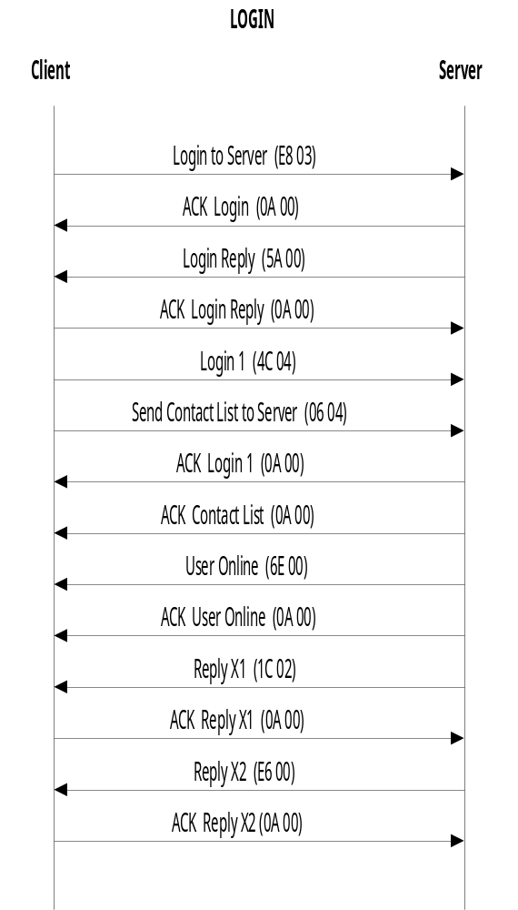

รูปที่ 4-1 แสดงขั้นตอนในการล็อกอิน

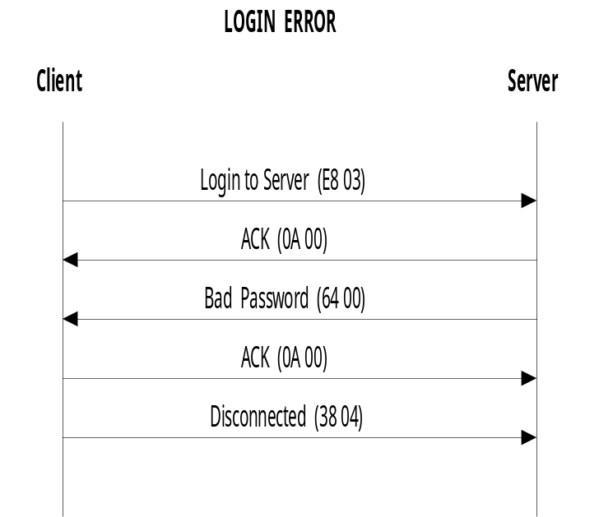

รูปที่ 4-2 แสดงกรณีที่พาสเวิร์ดผิด

4.3.4 การส่งข้อความ
การส่งข้อความไปยังผู้ใช้อื่นๆโดยผ่านเซิร์ฟเวอร์แสดงดังรูปที่ 4-3 และมีรายละเอียดดังนี้
1. ไคลเอนต์ส่งคำสั่ง SEND_MESSAGE ซึ่งประกอบด้วยหมายเลข UIN ของผู้ส่งและผู้รับ, ข้อความ, ชนิดของข้อความไปยังเซิร์ฟเวอร์และเซิร์ฟเวอร์ส่งคำสั่ง ACK กลับมา
2. เมื่อผู้รับปลายทางออนไลน์เซิร์ฟเวอร์ก็จะส่งข้อความนั้นไปยังผู้รับปลายทาง

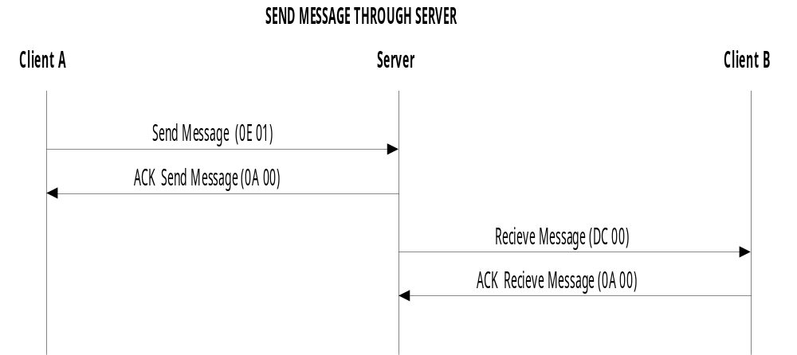
รูปที่ 4-3 แสดงขั้นตอนการส่งข้อความผ่านเซิร์ฟเวอร์

4.3.5 การค้นหาผู้ใช้คนอื่น
ในกรณีที่ไคลเอนต์ต้องการสื่อสารกับไคลเอนต์อื่นมีความจำเป็นที่ไคลเอนต์นั้นต้องทำการค้นหาและเพิ่มผู้ใช้ที่ต้องการสื่อสารด้วยเข้าไปในคอนแทคลิสต์ก่อน ซึ่งขั้นตอนในการค้นหาผู้ใช้แสดงดังรูปที่ 4-4 และมีรายละเอียดดังนี้
1. ไคลเอนต์ที่ต้องการค้นหาผู้ใช้ส่งแพ็กเก็ตของคำสั่ง SEARCH ไปยังเซิร์ฟเวอร์ซึ่งจะมีข้อมูลที่ใช้ประกอบการค้นหาโดยอาจเป็นชื่อเล่น, ชื่อจริง, นามสกุล, อีเมล์ หรือหมายเลข UIN ก็ได้
2. เมื่อเซิร์ฟเวอร์ได้รับแพ็กเก็ตดังกล่าวเซิร์ฟเวอร์จะส่งคำสั่ง ACK กลับมาพร้อมทั้งส่งหมายเลข UIN, ชื่อจริง, นามสกุล, ชื่อเล่น, อีเมล์และ Authorize ของผู้ใช้ที่มีข้อมูลตรงกับที่ไคลเอนต์ต้องการมายังไคลเอนต์นั้นเรื่อย ๆ
3. เมื่อเซิร์ฟเวอร์ไม่มีข้อมูลหรือครบ 40 คนแล้วเซิร์ฟเวอร์จะส่งแพ็กเก็ตของคำสั่ง End_of_Search มายังไคลเอนต์พร้อมทั้งแจ้งแก่ไคลเอนต์ว่าผู้ใช้ที่ค้นหาพบมีมากกว่า 40 คนหรือไม่

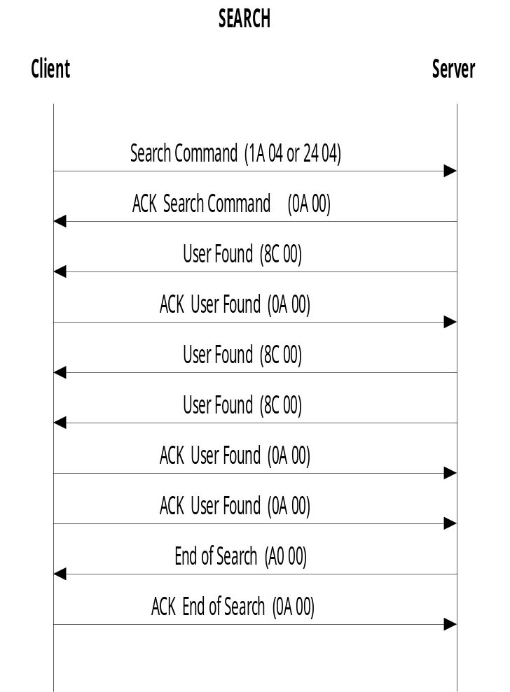

รูปที่ 4-4 แสดงขั้นตอนการค้นหาผู้ใช้คนอื่น

4.3.6 การเพิ่มชื่อผู้ใช้อื่นเข้าสู่คอนแทคลิสต์
ขั้นตอนการเพิ่มผู้ใช้เข้าในคอนแทคลิสต์แสดงดังรูปที่ 4-5 และมีรายละเอียดดังนี้
1. ไคลเอนต์ส่งแพ็กเก็ตของคำสั่ง ADD_TO_CONTACT_LIST ซึ่งจะส่งหมายเลข UIN ของผู้ใช้คนที่ไคลเอนต์ต้องการไปยังเซิร์ฟเวอร์
2. ไคลเอนต์ส่งแพ็กเก็ตที่ประกอบด้วยข้อความที่บอกข้อมูลของตัวไคลเอนต์เองไปยังเซิร์ฟเวอร์เพื่อให้เซิร์ฟเวอร์ส่งไปบอกผู้ที่ถูกเราเพิ่มชื่อ
3. เซิร์ฟเวอร์จะตรวจสอบสถานะของผู้ใช้ที่ถูกเพิ่มชื่อแล้วส่งสถานะกลับไปยังไคลเอนต์นั้น

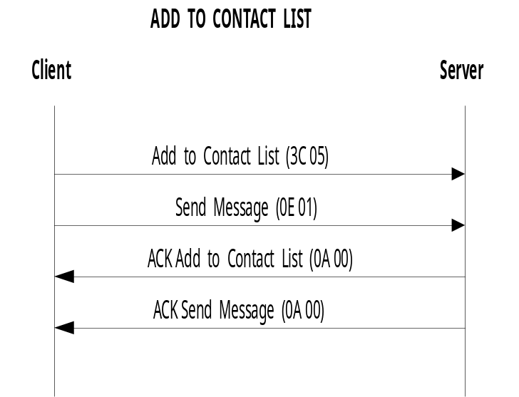

รูปที่ 4-5 แสดงขั้นตอนการเพิ่มผู้ใช้อื่นเข้าคอนแทคลิสต์

4.3.7 การขอข้อมูลผู้ใช้จากเซิร์ฟเวอร์
กรณีที่ไคลเอนต์ต้องการข้อมูลของตนเองหรือของผู้ใช้อื่น ๆ แสดงดังรูปที่ 4-6 และมีรายละเอียดดังนี้
1. ไคลเอนต์ส่งแพ็กเก็ตของคำสั่ง INFO_REQUEST ไปยังเซิร์ฟเวอร์โดยมีหมายเลข UIN ของผู้ใช้ที่ต้องการข้อมูล
2. เซิร์ฟเวอร์จะส่งคำสั่ง ACK กลับมาพร้อมทั้งส่งข้อมูลพื้นฐานของผู้ใช้นั้นมาให้กับไคลเอนต์ซึ่งได้แก่หมายเลข UIN, ชื่อเล่น, ชื่อจริง, นามสกุล, อีเมล์ และ Authorize
3. ไคลเอนต์จะ ACK กลับไปพร้อมทั้งส่งแพ็กเก็ตของคำสั่ง EXTENDED_INFO_REQUEST เพื่อขอข้อมูลเพิ่มเติม
4. เมื่อเซิร์ฟเวอร์ได้รับแพ็กเก็ตนั้นก็จะส่งคำสั่ง ACK กลับมาพร้อมทั้งส่งหมายเลข UIN, ชื่อเมือง, ชื่อประเทศ, ชื่อรัฐ, อายุ, เพศ, เบอร์โทรศัพท์, โฮมเพจ, คำบรรยายเพิ่มเติมของผู้ใช้ (About) มาให้ไคลเอนต์
5. เมื่อไคลเอนต์ได้รับข้อมูลดังกล่าวจะส่งคำสั่ง ACK กลับไปเพื่อบอกว่าได้รับเรียบร้อยแล้ว

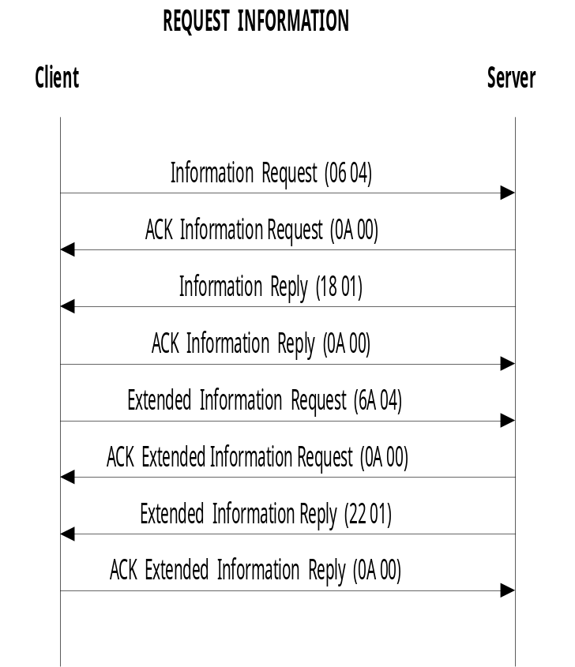

รูปที่ 4-6 แสดงขั้นตอนการขอข้อมูลเกี่ยวกับผู้ใช้จากเซิร์ฟเวอร์

4.3.8 การขออนุญาตเพิ่มชื่อผู้ใช้อื่นเข้าคอนแทคลิสต์

ในบางกรณีที่ผู้ใช้บางคนมีการกำหนด Authorize ทำให้ไคลเอนต์ที่ต้องการเพิ่มผู้ใช้คนนั้นเข้าในคอนแทคลิสต์ ต้องขออนุญาตจากผู้ใช้นั้นเสียก่อนแสดงดังรูปที่ 4-7 และมีรายละเอียดดังนี้
1. ไคลเอนต์ส่งแพ็กเก็ตของคำสั่ง MESSAGE_TO_NEW_USER ไปยังเซิร์ฟเวอร์เพื่อขออนุญาตเพิ่มชื่อเข้าคอนแทคลิสต์ โดยมีข้อมูลพื้นฐานของไคลเอนต์นั้น, หมายเลข UIN ทั้งของไคลเอนต์และผู้ใช้ที่ต้องการเพิ่มเข้าคอนแทคลิสต์ และข้อความที่ใช้ขอ Authorize
2. เซิร์ฟเวอร์จะส่งคำสั่ง ACK กลับมาพร้อมทั้งบอกให้ไคลเอนต์คอยรับการให้อนุญาตจากผู้ใช้นั้น

4.3.9 การเพิ่มรายชื่อผู้ใช้งาน
ก่อนที่จะใช้โปรแกรม ICQ สื่อสารกับผู้อื่นได้เราต้องมีชื่อของเราอยู่ในรายชื่อผู้ใช้งานของ ICQ ไคลเอนต์นั้นก่อนโดยขั้นตอนการเพิ่มชื่อแสดงดังรูปที่ 4-8 และมีรายละเอียดดังนี้
1. หาก ICQ ไคลเอนต์ออนไลน์อยู่ต้องตัดการเชื่อมต่อก่อนโดยส่งคำสั่งดิสคอนเน็ก (disconnect)
2. จากนั้นจึงล็อกอินไปที่เซิร์ฟเวอร์โดยใช้หมายเลข UIN และพาสเวิร์ดของผู้ใช้ที่ต้องการใช้ ICQ ไคลเอนต์นั้น
3. ถ้าสามารถล็อกอินได้ก็ส่งคำสั่ง INFO_REQUEST และ EXTENDED_INFO_REQUEST ไปยังเซิร์ฟเวอร์เพื่อขอข้อมูลส่วนตัวของผู้ใช้
4. เมื่อได้ข้อมูลมาก็ถือว่าการเพิ่มชื่อผู้ใช้งานเสร็จสิ้นและเข้าสู่สถานะออนไลน์

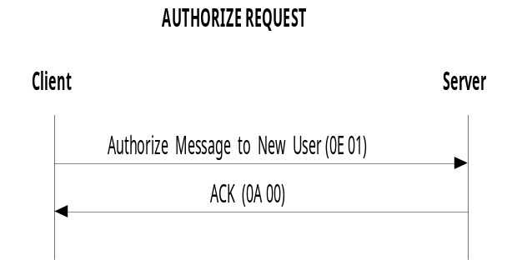

รูปที่ 4-7 แสดงขั้นตอนการขอ Authorize

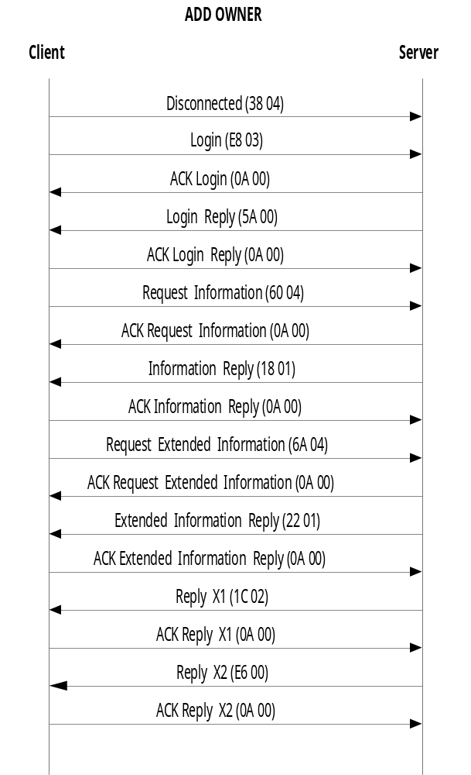

รูปที่ 4-8 แสดงขั้นตอนการเพิ่มผู้ใช้งาน

4.3.10 การเปลี่ยนผู้ใช้งาน
ขั้นตอนในการเปลี่ยนผู้ใช้แสดงดังรูปที่ 4-9 และมีขั้นตอนดังนี้
1. หากออนไลน์อยู่ต้องยกเลิกการติดต่อเสียก่อนจากนั้นจึงล็อกอินไปยังเซิร์ฟเวอร์โดยใช้หมายเลข UIN และพาสเวิร์ดของผู้ใช้ที่ต้องการ
2. ส่วนขั้นตอนอื่นจะเหมือนกับการล็อกอินตามปรกติ

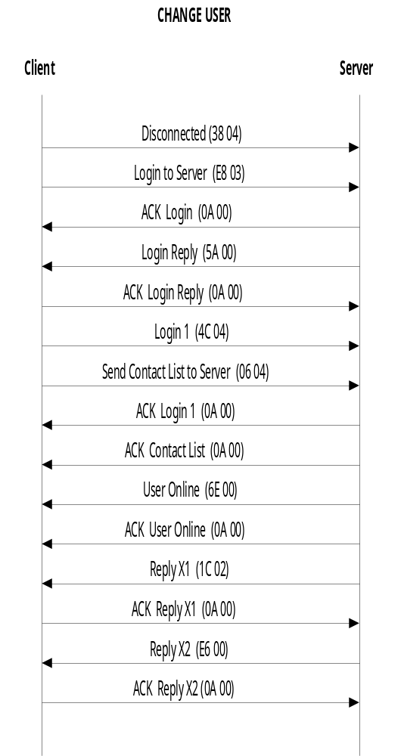

รูปที่ 4-9 แสดงขั้นตอนการเปลี่ยนผู้ใช้งาน

4.3.11 การแก้ไขข้อมูลส่วนตัว
ผู้ใช้โปรแกรม ICQ ทุกคนสามารถแก้ไขข้อมูลส่วนตัวของตนได้โดยข้อมูลส่วนตัวจะเก็บอยู่ที่เซิร์ฟเวอร์ซึ่งขั้นตอนในการแก้ไขข้อมูลส่วนตัวแสดงดังรูปที่ 4-10 และมีรายละเอียดดังนี้
1. ส่งคำสั่ง Update Information และคำสั่ง Update Extended Information ซึ่งพารามิเตอร์ของสองคำสั่งนี้ก็จะประกอบไปด้วยข้อมูลส่วนตัวต่าง ๆ ของผู้ใช้งาน
2. เซิร์ฟเวอร์จะตอบกลับมาด้วยคำสั่ง Update Information Reply และคำสั่ง Update Extended Information Reply หากการแก้ไขข้อมูลสำเร็จ ถ้าเซิร์ฟเวอร์ตอบกลับมาด้วยคำสั่งอื่นแสดงว่าการแก้ไขข้อมูลมีปัญหา

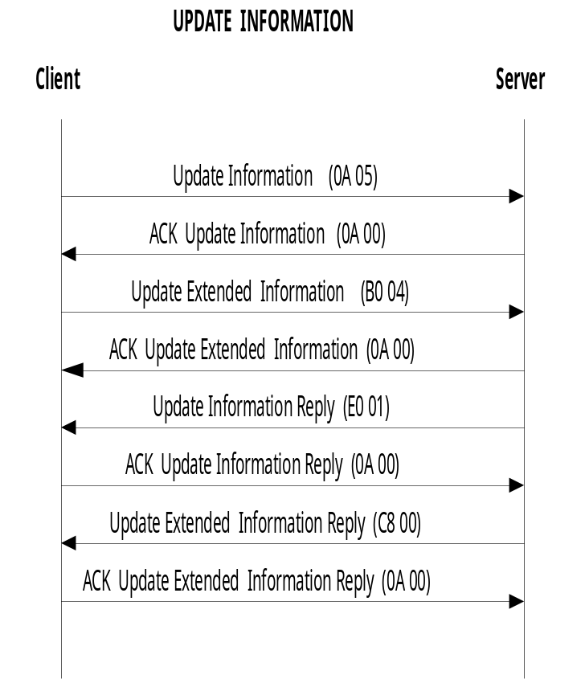

รูปที่ 4-10 แสดงขั้นตอนการแก้ไขข้อมูลส่วนตัว

4.3.12 การส่ง KeepAlive
ในระหว่างที่ไคลเอนต์ออนไลน์อยู่จะต้องมีการติดต่อกับเซิร์ฟเวอร์ทุกระยะ (ทุก ๆ 4 นาที) เพื่อให้แน่ใจว่าไคลเอนต์ยังคงติดต่อกับเซิร์ฟเวอร์อยู่ และเพื่อให้เซิร์ฟเวอร์มั่นใจได้ว่าไคลเอนต์ยังออนไลน์อยู่ ขั้นตอนการสื่อสารแสดงดังรูปที่ 4-11 และมีรายละเอียดดังนี้
1. การส่งคำสั่ง Keep_Alive ไปยังเซิร์ฟเวอร์ต้องมีการส่ง Keep Alive 1 และ Keep Alive 2 ไปยังเซิร์ฟเวอร์
2. เมื่อเซิร์ฟเวอร์ได้รับจะส่งคำสั่ง ACK กลับมายังไคลเอนต์นั้น

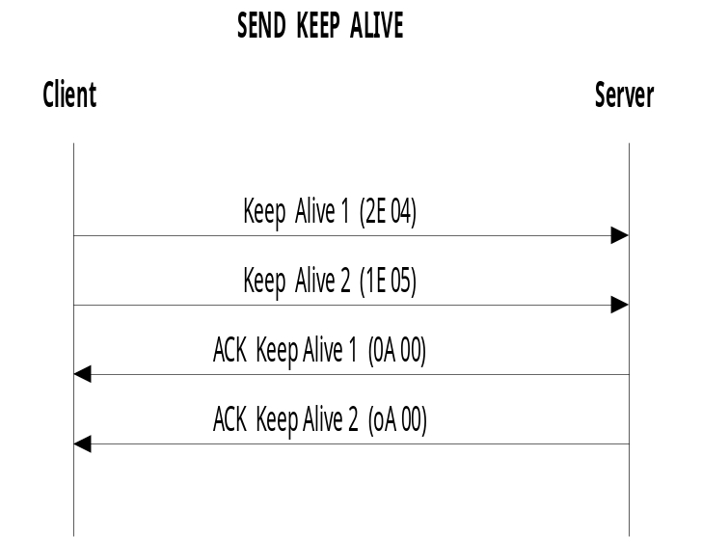

รูปที่ 4-11 แสดงขั้นตอนการส่ง Keep Alive

4.4 การสื่อสารระหว่างไคลเอนต์กับไคลเอนต์
การสื่อสารระหว่างไคลเอนต์กับไคลเอนต์ใช้เมื่อมีการส่งข้อความโดยตรง, การส่งไฟล์ หรือการแชต โดยใช้โพรโตคอล TCP ในการสื่อสาร ซึ่งการสื่อสารกันโดยตรงระหว่างไคลเอนต์จะเกิดขึ้นได้ก็ต่อเมื่อมีการเชื่อมต่อกันก่อน โดยต้องมีไคลเอนต์ตัวใดตัวหนึ่งคอนเน็กไปยัง IP และพอร์ตที่ไคลเอนต์อีกตัวหนึ่งเปิดรออยู่ สำหรับข้อมูลเกี่ยวกับ IP และพอร์ตของแต่ละไคลเอนต์นั้นจะได้มาในขณะที่เซิร์ฟเวอร์ส่งคำสั่ง User Online ของไคลเอนต์นั้นมาให้

4.4.1 รูปแบบของแพ็กเก็ตในการสื่อสารกันโดยตรง
การรับส่งข้อความมีรูปแบบของแพ็กเก็ตที่ต้องใช้ในการสื่อสารดังนี้

ชื่อฟิลด์ | ความยาว (ไบต์) | คำจำกัดความ
LENGTH | 2 | ความยาวของแพ็กเก็ตนี้โดยไม่รวมฟิลด์นี้ (ค่าปกติเป็น 26)
IDENT | 1 | ปกติมีค่าเป็น 0xff
VERSION | 2 | เวอร์ชันของ TCP โพรโตคอล
REVISION | 2 | ปกติมีค่าเป็น 0
TCP_MSG_PORT | 4 | พอร์ตสำหรับรอรับข้อความ
UIN | 4 | หมายเลข ICQ ผู้ส่งข้อความ
TCP_IP | 4 | IP แอดเดรสหากอยู่หลังไฟร์วอลล์
TCP_REAL_IP | 4 | IP แอดเดรสจริง
TCP_FLAG | 1 | ปกติมีค่าเป็น 0x04
TCP_FILE_PORT | 4 | พอร์ตสำหรับรอรับแชตและไฟล์

ตารางที่ 4-3 แสดงข้อมูลภายในแพ็กเก็ต CHANNEL_INIT
ชื่อฟิลด์ | ความยาว (ไบต์) | คำจำกัดความ
LENGTH | 2 | ความยาวของแพ็กเก็ตนี้โดยไม่รวมฟิลด์นี้
UIN | 4 | หมายเลข ICQ ผู้ส่งข้อความ
VERSION | 2 | เวอร์ชันของ TCP โพรโตคอล
COMMAND | 2 | คำสั่งกำหนดชนิดข้อความ
X1 | 2 | ปกติมีค่าเป็น 0
UIN | 4 | หมายเลข ICQ ผู้ส่งข้อความ
TYPE | 2 | ชนิดของข้อความ
MSG_LEN | 2 | ความยาวของ MESSAGE เป็นไบต์
MESSAGE | ไม่แน่นอน | ข้อความซึ่งมีความยาวเท่ากับ MSG_LEN
TCP_IP | 4 | IP แอดเดรสหากอยู่หลังไฟร์วอลล์
TCP_REAL_IP | 4 | IP แอดเดรสจริง
TCP_MSG_PORT | 4 | หมายเลขพอร์ตสำหรับรอรับข้อความ
TCP_FLAG | 1 | ปกติมีค่าเท่ากับ 4
TCP_STATUS | 2 | สถานะของไคลเอนต์
MSG_COMMAND | 2 | คำสั่งเกี่ยวกับการรับส่งข้อความ
SEQ_NUMBER | 2 | ซีเควนนัมเบอร์ เริ่มจาก 0xfffe แล้วลดลงทีละ 1

ตารางที่ 4-4 แสดงข้อมูลภายในแพ็กเก็ต CHANNEL_MESSAGE

ชื่อฟิลด์ | ความยาว (ไบต์) | คำจำกัดความ
FILE_REV_PORT | 2 | ปกติมีค่าเป็น 0
FILE_X3 | 2 | ปกติมีค่าเป็น 0
FILE_NAME_LEN | 2 | ความยาวของ FILE_NAME เป็นไบต์
FILE_NAME | ไม่แน่นอน | ชื่อไฟล์ที่ส่งถ้ามีหลายไฟล์จะแสดงเป็น “n files” เช่น “3 files”
FILE_SIZE | 4 | ขนาดของไฟล์รวมเป็นไบต์
FILE_PORT | 4 | ปกติมีค่าเป็น 0

ตารางที่ 4-5 แสดงข้อมูลเพิ่มเติมของแพ็กเก็ต CHANNEL_MESSAGE สำหรับการขอส่งไฟล์
ชื่อฟิลด์ | ความยาว (ไบต์) | คำจำกัดความ
LENGTH | 2 | ความยาวของแพ็กเก็ตนี้โดยไม่รวมฟิลด์นี้
UIN | 4 | หมายเลข ICQ ผู้ส่งข้อความ
VERSION | 2 | เวอร์ชันของ TCP โพรโตคอล
COMMAND | 2 | ปกติมีค่าเป็น 0xDA07
X1 | 2 | ปกติมีค่าเป็น 0
UIN | 4 | หมายเลข ICQ ผู้ส่งข้อความ
TYPE | 2 | ชนิดของข้อความ
MSG_LEN | 2 | ความยาวของ MESSAGE เป็นไบต์
MESSAGE | ไม่แน่นอน | ข้อความซึ่งมีความยาวเท่ากับ MSG_LEN
TCP_IP | 4 | IP แอดเดรสหากอยู่หลังไฟร์วอลล์
TCP_REAL_IP | 4 | IP แอดเดรสจริง
TCP_MSG_PORT | 4 | หมายเลขพอร์ตสำหรับรอรับข้อความ
TCP_FLAG | 1 | ปกติมีค่าเท่ากับ 4
TCP_STATUS | 2 | สถานะของไคลเอนต์
MSG_COMMAND | 2 | คำสั่งเกี่ยวกับการรับส่งข้อความ
SEQ_NUMBER | 2 | ซีเควนนัมเบอร์ มีค่าเท่ากับแพ็กเก็ตที่รับมา

ตารางที่ 4-6 แสดงข้อมูลภายในแพ็กเก็ต ACK

ชื่อฟิลด์ | ความยาว (ไบต์) | คำจำกัดความ
FILE_REV_PORT | 2 | พอร์ตที่รอรับการส่งไฟล์ (network order)
FILE_X3 | 2 | ปกติมีค่าเป็น 0
FILE_NAME_LEN | 2 | ปกติมีค่าเป็น 1
FILE_NAME | ไม่แน่นอน | ปกติมีค่าเป็น 0
FILE_SIZE | 4 | ปกติมีค่าเป็น 0
FILE_PORT | 4 | พอร์ตที่รอรับการส่งไฟล์ (intel order )

ตารางที่ 4-7 แสดงข้อมูลเพิ่มเติมของแพ็กเก็ต ACK สำหรับการตอบรับการขอส่งไฟล์

ตัวแปร | ค่าตัวแปร | คำจำกัดความ
TCP_CANCEL | 0xD007 | ยกเลิกการติดต่อ
TCP_ACK | 0xDA07 | ตอบกลับ
TCP_MESSAGE | 0xEE07 | ส่งข้อความ

ตารางที่ 4-8 แสดงตัวแปรสำหรับฟิลด์ COMMAND ในแพ็กเก็ต CHANNEL_MESSAGE และ ACK

ตัวแปร | ค่าตัวแปร | คำจำกัดความ
MSG_MSG | 0x0100 | ส่งข้อความปกติ
MSG_CHAT | 0x0200 | เริ่มต้นสื่อสารแบบ Chat
MSG_FILE | 0x0300 | เริ่มต้นส่งไฟล์
MSG_URL | 0x0400 | ส่ง URL address
MSG_REQ_AUTH | 0x0600 | ขอสิทธิในการรับรู้สถานะของผู้อื่น
MSG_DENY_AUTH | 0x0700 | ไม่ให้สิทธิในการรับรู้สถานะตนเองกับผู้อื่น
MSG_GIVE_AUTH | 0x0800 | ให้สิทธิในการรับรู้สถานะตนเองกับผู้อื่น
MSG_ADDED | 0x0C00 | สัญญาณอัตโนมัติแสดงว่าตนเองถูกผู้อื่นเพิ่มในคอนแทคลิสต์
MSG_READAWAY | 0xE803 | ได้รับข้อความจากสถานะ Away
MSG_READOCCUPIE | 0xE903 | ได้รับข้อความจากสถานะ Occupied
MSG_READNA | 0xEA03 | ได้รับข้อความจากสถานะ Not Available
MSG_READDND | 0xEB03 | ได้รับข้อความจากสถานะ Do Not Disturb
MSG_READFFC | 0xEC03 | ได้รับข้อความจากสถานะ Free For Chat
MSGF_MASS | 0x0008 | ส่งข้อความมากกว่าหนึ่งคนในครั้งเดียว

ตารางที่ 4-9 แสดงตัวแปรสำหรับฟิลด์ TYPE ในแพ็กเก็ต CHANNEL_MESSAGE และ ACK

ตัวแปร | ค่าตัวแปร
TCP_STAT_ONLINE | 0x0000
TCP_STAT_REFUSE | 0x0100
TCP_STAT_AWAY | 0x0400
TCP_STAT_OCCUPIED | 0x0900
TCP_STAT_DND | 0x0A00
TCP_STAT_NA | 0x0E00

ตารางที่ 4-10 แสดงตัวแปรสำหรับฟิลด์ TCP_STATUS ในแพ็กเก็ต CHANNEL_MESSAGE และ ACK

ตัวแปร | ค่าตัวแปร | คำจำกัดความ
TCP_MSG_AUTO | 0x0000 | กำหนดส่งข้อความกลับแบบอัตโนมัติ
TCP_MSG_REAL | 0x1000 | ส่งข้อความปกติ
TCP_MSG_LIST | 0x2000 | ส่งรายการคอนแทคลิสต์
TCP_MSG_URGENT | 0x4000 | ส่งข้อความแบบ Urgently
TCP_MSGF_S_INVISIBLE | 0x8000 | ผู้ส่งข้อความอยู่ในสถานะ Invisible
TCP_MSGF_S_AWAY | 0x0001 | ผู้ส่งข้อความอยู่ในสถานะ Away
TCP_MSGF_S_OCCUPIED | 0x0002 | ผู้ส่งข้อความอยู่ในสถานะ Occupied
TCP_MSGF_S_NA | 0x0008 | ผู้ส่งข้อความอยู่ในสถานะ N/A
TCP_MSGF_S_DND | 0x0010 | ผู้ส่งข้อความอยู่ในสถานะ DND

ตารางที่ 4-11 แสดงตัวแปรสำหรับฟิลด์ MSG_COMMAND ในแพ็กเก็ต CHANNEL_MESSAGE และ ACK

สำหรับการรับส่งไฟล์มีแพ็กเก็ตที่ใช้ในการสื่อสารดังนี้
ความยาว (ไบต์) | คำจำกัดความ
1 | ค่าบ่งบอกแพ็กเก็ต ปกติมีค่าเป็น 0x00
4 | ปกติมีค่าเป็น 0x00000000
4 | จำนวนไฟล์ทั้งหมดที่จะส่ง
4 | ขนาดของไฟล์ทั้งหมดที่จะส่ง (ไบต์)
4 | ความเร็วในการส่ง  0x00 = หยุด  0x61 = ดีเลย์ 0.15 วินาที  0x62 = ดีเลย์ 0.10 วินาที  0x64 = ไม่มีดีเลย์
2 | ความยาวชื่อเล่นของผู้ส่ง
ไม่แน่นอน | ชื่อเล่นผู้ส่ง

ตารางที่ 4-12 แสดงแพ็กเก็ต 0x00

ความยาว (ไบต์) | คำจำกัดความ
1 | ค่าบ่งบอกแพ็กเก็ต ปกติมีค่าเป็น 0x01
4 | ความเร็วในการรับ
2 | ความยาวของชื่อเล่นผู้รับ
ไม่แน่นอน | ชื่อเล่นผู้รับ
ตารางที่ 4-13 แสดงแพ็กเก็ต 0x01
ความยาว (ไบต์) | คำจำกัดความ
1 | ค่าบ่งบอกแพ็กเก็ต ปกติมีค่าเป็น 0x02
1 | ปกติมีค่าเป็น 0
2 | ความยาวของชื่อไฟล์ที่จะส่ง
ไม่แน่นอน | ชื่อไฟล์ที่จะส่ง
2 | ปกติมีค่าเป็น 1
ไม่แน่นอน | ปกติมีค่าเป็น 0
4 | ขนาดของไฟล์ที่จะส่ง
4 | ปกติมีค่าเป็น 0
4 | ความเร็วในการส่ง

ตารางที่ 4-14 แสดงแพ็กเก็ต 0x02

ความยาว (ไบต์) | คำจำกัดความ
1 | ค่าบ่งบอกแพ็กเก็ต ปกติมีค่าเป็น 0x03
4 | ปกติมีค่าเป็น 0
4 | ปกติมีค่าเป็น 0
4 | ความเร็วในการรับ

ตารางที่ 4-15 แสดงแพ็กเก็ต 0x03

ความยาว (ไบต์) | คำจำกัดความ
1 | ค่าบ่งบอกแพ็กเก็ต ปกติมีค่าเป็น 0x04
4 | ไม่ระบุ

ตารางที่ 4-16 แสดงแพ็กเก็ต 0x04

ความยาว (ไบต์) | คำจำกัดความ
1 | ค่าบ่งบอกแพ็กเก็ต ปกติมีค่าเป็น 0x05
4 | ความเร็วใหม่ในการส่ง

ตารางที่ 4-17 แสดงแพ็กเก็ต 0x05

ความยาว (ไบต์) | คำจำกัดความ
1 | ค่าบ่งบอกแพ็กเก็ต ปกติมีค่าเป็น 0x06
ไม่เกิน 2048 | ข้อมูลของไฟล์ที่ส่ง

ตารางที่ 4-18 แสดงแพ็กเก็ต 0x06

4.4.2 การรับส่งข้อความโดยตรง
ในการรับส่งข้อความโดยตรงระหว่างไคลเอนต์นั้นมีแพ็กเก็ตที่ต้องใช้งานดังนี้
1. แพ็กเก็ต CHANNEL_INIT ใช้สำหรับส่งในครั้งแรกของการสื่อสารระหว่างไคลเอนต์ใดๆ ก่อนส่งแพ็กเก็ต CHANNEL_MESSAGE และครั้งต่อไปที่ส่ง CHANNEL_MESSAGE ไม่ต้องส่ง CHANNEL_INIT อีกแล้ว
2. แพ็กเก็ต CHANNEL_MESSAGE ใช้สำหรับส่งข้อความระหว่างไคลเอนต์โดยต้องมีการตั้งค่าฟิลด์ต่างๆ ดังนี้
- ฟิลด์ COMMAND ดูจากตารางที่ 4-8 ตั้งค่าเป็น TCP_MESSAGE
- ฟิลด์ TYPE ดูจากตารางที่ 4-9 ตั้งค่าเป็น MSG_MSG
- ฟิลด์ TCP_STATUS ดูจากตารางที่ 4-10 ตั้งค่าเป็น TCP_STAT_ONLINE หรือสถานะขณะนั้น
- ฟิลด์ MSG_COMMAND ดูจากตารางที่ 4-11 ตั้งค่าเป็น TCP_MSG_REAL
3. แพ็กเก็ต ACK ใช้สำหรับตอบกลับมาหลังจากได้รับข้อความโดยต้องมีการตั้งค่าฟิลด์ต่างๆ ดังนี้
- ฟิลด์ COMMAND ดูจากตารางที่ 4-8 ตั้งค่าเป็น TCP_ACK
- ฟิลด์ TYPE ดูจากตารางที่ 4-9 ตั้งค่าเป็น MSG_MSG
- ฟิลด์ TCP_STATUS ดูจากตารางที่ 4-10 ตั้งค่าเป็น TCP_STAT_ONLINE หรือสถานะขณะนั้น
- ฟิลด์ MSG_COMMAND ดูจากตารางที่ 4-11 ตั้งค่าเป็น TCP_MSG_REAL
สำหรับขั้นตอนในการสื่อสารโดยตรงระหว่างไคลเอนต์แสดงดังรูปที่ 4-12 และมีรายละเอียดดังนี้ (สมมติให้ไคลเอนต์ A ต้องการส่งข้อความไปยังไคลเอนต์ B)
1. ไคลเอนต์ A ต้องทำการตรวจสอบว่ามีการเชื่อมต่อแบบ TCP กับไคลเอนต์ B หรือยัง ถ้ายังไคลเอนต์จะตรวจสอบหมายเลข IP และพอร์ตของไคลเอนต์ B จากข้อมูลที่ได้รับมาจากเซิร์ฟเวอร์ในขณะที่ไคลเอนต์ B ล็อกอินแล้วสร้างการเชื่อมต่อกับไคลเอนต์ B จากนั้นจึงส่งคำสั่ง CHANNEL_INIT ซึ่งประกอบด้วยหมายเลข UIN, หมายเลข IP, หมายเลขพอร์ตของ TCP ของไคลเอนต์ A ที่ใช้สำหรับการรับข้อความที่เข้ามาไปยังไคลเอนต์ B
2. เมื่อการเชื่อมต่อระหว่างไคลเอนต์ A และ B สำเร็จแล้ว ไคลเอนต์ A จะส่งแพ็กเก็ต CHANNEL_MESSAGE ซึ่งภายในมีหมายเลข UIN ของผู้ส่ง, เวอร์ชันของ ICQ, IP และพอร์ตของไคลเอนต์ A และข้อความพร้อมทั้งชนิดและความยาวของข้อความ
3. ในการส่งข้อความแบบนี้ทุกข้อความต้องมีการตอบรับโดยด้านรับด้วยคำสั่ง CHANNEL_ACK ซึ่งส่วนใหญ่จะไม่มีอะไรใน CHANNEL_ACK ยกเว้นกรณีที่ไคลเอนต์ B มีสถานะ Away/DND และกำหนดข้อความไว้จึงจะมีข้อมูลเพิ่มเติมตอบกลับมายังไคลเอนต์ A

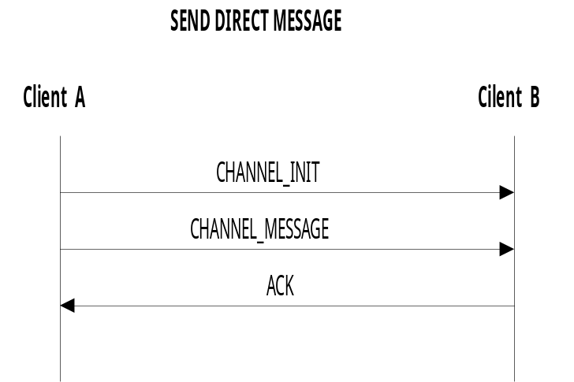

รูปที่ 4-12 แสดงขั้นตอนการส่งข้อความโดยตรงระหว่างไคลเอนต์

4.4.3 การรับส่งไฟล์
ในการรับส่งไฟล์ ICQ มีโพรโตคอลที่เรียกว่า File Direct Protocol สำหรับใช้ควบคุมในการรับส่งไฟล์ระหว่างไคลเอนต์ ซึ่งในการรับส่งไฟล์จะใช้พอร์ตในการรับส่งแยกจากพอร์ตที่ใช้ในการส่งข้อความ และการรับส่งไฟล์ระหว่างไคลเอนต์นั้นมีแพ็กเก็ตที่ต้องใช้งานดังนี้
1. แพ็กเก็ต CHANNEL_INIT หากยังไม่มีการส่งข้อความโดยตรงกันเลยระหว่างไคลเอนต์ต้องส่งCHANNEL_INIT ไปก่อนเช่นกัน
2. แพ็กเก็ต CHANNEL_MESSAGE และข้อมูลเพิ่มเติมเกี่ยวกับไฟล์ดูจากตารางที่ 4-5 โดยข้อมูลเพิ่มเติมจะแทรกอยู่ระหว่างฟิลด์ MSG_COMMAND และ SEQ_NUMBER แพ็กเก็ตนี้ใช้สำหรับส่งไปยังผู้รับไฟล์เพื่อแจ้งให้รู้ว่าต้องการจะส่งไฟล์พร้อมทั้งรายละเอียดของไฟล์ที่จะส่งโดยต้องมีการตั้งค่าฟิลด์ต่างๆ ดังนี้
- ฟิลด์ COMMAND ดูจากตารางที่ 4-8 ตั้งค่าเป็น TCP_MESSAGE
- ฟิลด์ TYPE ดูจากตารางที่ 4-9 ตั้งค่าเป็น MSG_FILE
- ฟิลด์ TCP_STATUS ดูจากตารางที่ 4-10 ตั้งค่าเป็น TCP_STAT_ONLINE หรือสถานะขณะนั้น
- ฟิลด์ MSG_COMMAND ดูจากตารางที่ 4-11 ตั้งค่าเป็น TCP_MSG_REAL
3. แพ็กเก็ต ACK และข้อมูลเพิ่มเติมเกี่ยวกับไฟล์ดูจากตารางที่ 4-7 โดยข้อมูลเพิ่มเติมจะแทรกอยู่ระหว่างฟิลด์ MSG_COMMAND และ SEQ_NUMBER ใช้สำหรับตอบกลับมาหลังจากได้รับแจ้งขอส่งไฟล์โดยต้องมีการตั้งค่าฟิลด์ต่างๆดังนี้
- ฟิลด์ COMMAND ดูจากตารางที่ 4-8 ตั้งค่าเป็น TCP_ACK
- ฟิลด์ TYPE ดูจากตาราง 4-9 ตั้งค่าเป็น MSG_FILE
- ฟิลด์ TCP_STATUS ดูจากตารางที่ 4-10 ตั้งค่าเป็น TCP_STAT_ONLINE หรือสถานะขณะนั้น
- ฟิลด์ MSG_COMMAND ดูจากตารางที่ 4-11 ตั้งค่าเป็น TCP_MSG_REAL
- ฟิลด์ FILE_REV_PORT หมายเลขพอร์ตสำหรับรอรับไฟล์ถ้าไม่ต้องการรับไฟล์ให้ตั้งค่าเป็น 0
- ฟิลด์ FILE_PORT หมายเลขพอร์ตสำหรับรอรับไฟล์ถ้าไม่ต้องการรับไฟล์ให้ตั้งค่าเป็น 0
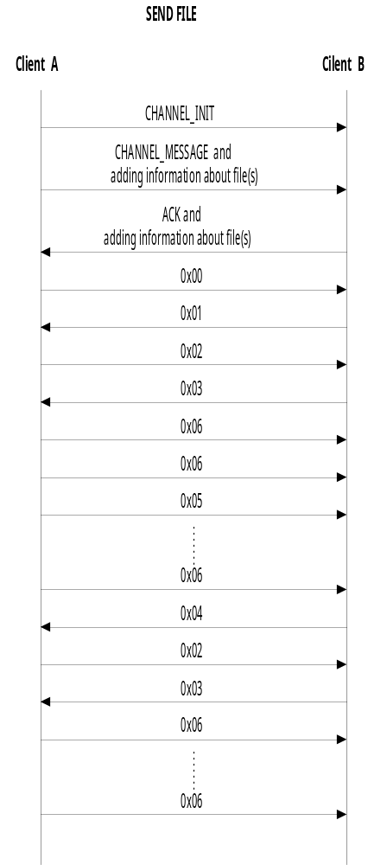

รูปที่ 4-13 แสดงขั้นตอนการรับส่งไฟล์
สำหรับขั้นตอนในการส่งไฟล์ระหว่างไคลเอนต์แสดงดังรูปที่ 4-13 และมีรายละเอียดดังนี้
1. ทำการสร้างการเชื่อมต่อแบบ TCP ระหว่างไคลเอนต์ A และ B
2. ไคลเอนต์ A ส่งแพ็กเก็ตของข้อความเพื่อบอกว่าต้องการจะส่งไฟล์ไปให้ไคลเอนต์ B
3. เมื่อไคลเอนต์ A ได้รับ ACK จาก B ไคลเอนต์ A ก็จะตรวจสอบว่า B ต้องการรับไฟล์จาก A หรือไม่
4. ถ้าไคลเอนต์ B ไม่ต้องการรับไฟล์ก็จะไม่ทำอะไรต่อแต่ถ้าไคลเอนต์ B ต้องการรับไฟล์นั้นไคลเอนต์ A จะเริ่มกระบวนการส่งไฟล์
5. 0x00 : ไคลเอนต์ A ส่งแพ็กเก็ตไปบอกไคลเอนต์ B ว่าไฟล์ที่จะส่งไปให้มีทั้งหมดกี่ไฟล์และมีขนาดรวมทั้งหมดกี่ไบต์ รวมถึงข้อมูลของผู้ส่ง (A) ได้แก่ ความเร็วในการส่ง, ชื่อเล่น
6. 0x01 : ไคลเอนต์ B จะส่งข้อมูลของผู้รับ (B) ให้กับไคลเอนต์ A เช่นเดียวกัน
7. 0x02 : ไคลเอนต์ A จะส่งชื่อไฟล์, ขนาดไฟล์, ความเร็วในการส่งไปยังไคลเอนต์ A เพื่อบอกว่ากำลังจะเริ่มส่งไฟล์ไหน
8. 0x03 : ไคลเอนต์ B จะส่งขนาดของไฟล์ที่ได้รับเพื่อใช้ในการตรวจสอบว่าได้รับไฟล์สมบูรณ์หรือไม่จะได้ทำการส่งให้ครบต่อจากที่ได้รับ
9. 0x06 : ระหว่างนี้ไคลเอนต์ A จะส่งไฟล์มาเรื่อย ๆ ครั้งละ 2048 ไบต์จนจบไฟล์นั้น
10. 0x05 : ถ้าหากฝ่ายใดมีการเปลี่ยนความเร็วก็จะต้องมีการบอกกับอีกฝ่ายหนึ่ง
11. 0x04 : อาจมีการส่งข้อความเพื่อให้หยุดส่งไฟล์นั้นแล้วส่งไฟล์ต่อไปก็ได้
12. ถ้าในกรณีที่ส่งไฟล์แรกสำเร็จแล้วและยังมีไฟล์ที่ต้องการส่งอีกก็จะไปเริ่มทำในขั้นตอนที่ 7 ต่อคือส่งข้อมูลของไฟล์ถัดไปที่ต้องการส่งทำเช่นนี้เรื่อยไปจนส่งครบหมดทุกไฟล์

